江苏省国家重点监控企业自行监测方案

张家港市清源水处理有限公司
2019年

目 录

1.企业基本情况
2.监测点位、项目及频次
3.监测点位示意图
4.执行标准限值及监测方法、仪器
5.质量控制措施
6.监测结果公开方式和时限

本公司属国控重点监控企业，为规范本公司自行监测及信息公开方式，根据《中华人民共和国环境保护费》、《“十二五”主要污染物总量减排考核办法》、《“十二五”主要污染物总量减排监测办法》、《环境监测管理办法》等有关规定，按照国家或地方污染物排放（控制）标准，环境影响评价报告书（表）及其批复、环境监测技术规范的要求，制定自行监测方案。
本方案向社会公开，并报苏州市环境保护主管部门备案。

一、企业基本情况
基础信息
企业名称 | 张家港市清源水处理有限公司
地址 | 乐余镇东兴村张家港临江绿色产业园长江路
法人代表 | 刘兰亚 |  | 联系方式（手机） | 13962282637
联系人 | 顾亚军 |  | 联系方式（手机） | 13776261353
所属行业 | 污水处理及其再生利用 |  | 生产周期 | 连续
成立时间 | 2002.9 |  | 职工人数 | 43
占地面积 | 36600m² |  | 污染源类型：废水国控源[√]废气国控源[ ]规模化畜禽养殖场[ ]
工程概况
工程规模：废水处理15000吨/天
主要生产产品：废水处理
废水处理项目由张家港市格锐环境工程有限公司设计，一期工程规模5000吨/天废水处理项目，环境影响报告表由张家港市环境科学研究所编制，2007年2月通过张家港市环保局审批，2007年6月试生产，2008年8月通过张家港市环境保护局验收。二期工程规模5000吨/天，2014年1月20日通过了张家港市环境监测站验收监测，2014年4月28日通过了张家港市环境保护局验收。

污染物产生及其排放情况
本公司为张家港临江绿色产业园配套污水处理厂，为园区企业处理工业废水和生活污水。
排放源 | 主要污染物 | 处理设施 | 排放途径和去向
各排污企业 | COD、氨氮、总磷、总氮 | 生化 | 处理后排入五干河
说明：废水排放去向为：1、直接进入地表水体，2、进入集中式污水处理厂，3、进入城市下水道，4、其它。
自行监测概况
自行监测方式（在[]中打√表示） |  | [ ]手工监测[ ]自动监测[√]手工和自动监测相结合  手工监测，采用[ ]自承担监测 [√]委托监测  自动监测，采用[ ]自运维 [√]第三方运维
自承担监测情况  （自运维） |  | 无
委托监测情况  （含第三方运维） |  | 废水自动监测委托江苏省远大信息系统有限公司进行第三方运维，并签订了委托协议。江苏省远大信息系统有限公司于2011年9月取得环境保护部颁发的环境污染治理设施运营资质证书（证书编号：国环运营证3548，证书等级：自动连续监测（水）正式，有效期：2011年9月－2014年9月），目前，该公司共有23名水质自动连续监测运维人员，全部参加了环境污染治理设施运营人员培训，15人取得环境污染治理设施运营培训合格证书（备注：其余8人已通过环境污染治理设施运营培训并考试合格，但由于最近环保部对环境污染治理设施运营资质管理将作出调整，暂缓办理证书。  手工监测委托江苏新锐环境监测有限公司监测，并签订了委托协议。该公司技术力量雄厚、人员素质精良，实验室环境优良，硬件设施配套齐全。公司现有员工30多名，其中正高职称1人，副高职称3人，中级职称6人，初级职称12人，中高级专业技术人员都具备环境监测系统丰富的管理经验和深厚的技术功底， 26名检测人员取得江苏省环保厅环境监测技术人员考核合格证，持证上岗率达到100%。实验室现拥有1500平方米的固定使用场所，固定资产投入550万元，其中仪器设备400余万元，主要有气质联用仪（美国安捷伦）、气相色谱仪（美国安捷伦）、原子吸收分光光度仪（美国PE）、离子色谱仪（美国戴安）、原子荧光光度仪（北京海光）、烟气分析仪（包括一台德国德图）等。公司于2013年6月通过了江苏省质量技术监督局实验室资质认定评审，取得资质认定合格证书（CMA201300305U），目前可开展水和废水、空气和废气、噪声、土壤、固废等环境要素监测，监测能力114项。
未开展自行监测情况说明 |  | 缺少监测人员[ ] 缺少资金[ ] 缺少实验室或相关配备[ ] 无相关培训机构[ ] 当地无可委托的社会监测机构[ ] 认为没必要[ ] 其它原因[ ]

二、监测点位、项目及频次
按市环保局要求，建立规范排放口，设置自动监测仪器，包括TOC、氨氮、总磷在线仪。
类型 | 排口编号/  点位编号 | 排口名称/  点位名称 | 监测项目 | 监测频次 | 监测方式
废水 | WS-01 | 污水排放口 | pH值、COD、氨氮、总磷、总氮、流量 | 连续监测 | 自动监测
 | WS-01 | 污水排放口 | 生化需氧量、悬浮物（SS）、石油类、六价铬、色度、动植物油、总铬、总砷、总镉、总铅、阴离子表面活性剂、总汞、烷基汞、粪大肠菌群、硫化物、 | 每月监测1次 | 手工监测
 | WS-01 | 污水排放口 | 二氧化氯、可吸附有机卤化物、硫化物、苯胺类、总锑、甲苯、磷酸盐 | 每季度监测1次 | 手工监测
厂界噪声 | ZS1-ZS4 | 厂东侧 | L_{d}、L_{n} | 每季度监测1次 | 手工监测
 |  | 厂南侧 | L_{d}、L_{n} | 每季度监测1次 | 手工监测
 |  | 厂西侧 | L_{d}、L_{n} | 每季度监测1次 | 手工监测
 |  | 厂北侧 | L_{d}、L_{n} | 每季度监测1次 | 手工监测
说明：

三、监测点位示意图
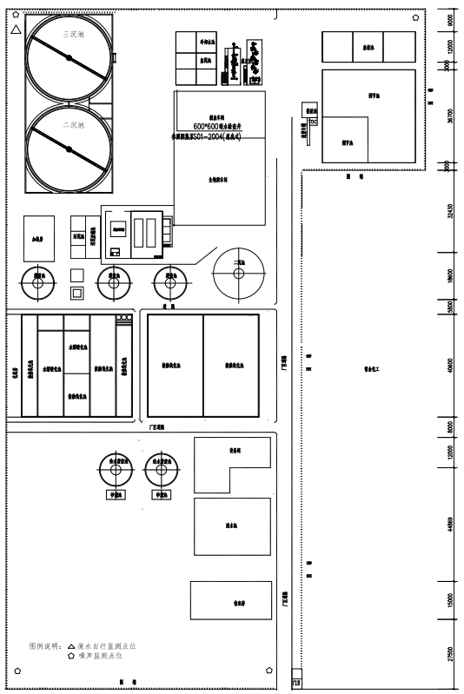
四、执行标准限值及监测方法、仪器
类型 | 监测项目 | 执行标准 | 排放限值 | 监测方法 | 方法来源 | 分析仪器
废水 | COD | 1 | 60 mg/L | 催化氧化燃烧+非分散红外线吸收法 | GB13139-91 | 岛津TOC-4100
 | 氨氮 | 1 | 5 mg/L | 水杨酸分光光度法 | GB7479-87 | 岛津氨氮分析仪
 | 总磷 | 1 | 0.5 mg/L | 钼酸铵分光光度法 | GB11893/89 | 德林总磷全自动在线分析仪
 | pH值 | 1 | 6～9 | 玻璃电极法 | GB/T 6920-1986 | PHBJ-260
 | 总氮 | 1 | 15 mg/L | 紫外分光光度法 | HJ 636-2012 | 德林总氮全自动在线分析仪
 | 生化需氧量 | 2 | 20 mg/L | 稀释接种法 | HI 505-2009 | 溶解氧测定仪，YSI58
 | 悬浮物（SS） | 2 | 70 mg/L | 重量法 | GB/T 11901-1989 | MS204S
 | 石油类 | 2 | 5 mg/L | 红外分光光度法 | HJ 637-2012 | 红外测油仪JLBG-125
 | 六价铬 | 2 | 0.5 mg/L | 分光光度法 | GB/T7467-1987 | 分光光度计，T6新悦
 | 色度 | 2 | 50 | 稀释倍数法 | GB/T11903-1989 | 比色管
 | 动植物油 | 2 | 10 mg/L | 红外分光光度法 | HJ 637-2012 | 红外测油仪JLBG-125
 | 总铬 | 2 | 1.5 mg/L | 原子吸收分光光度法 | 《水和废水监测分析方法》（第四版） | 原子吸收仪PE 900T
 | 总砷 | 2 | 0.5 mg/L | 原子荧光法 | HJ 694-2014 | 原子荧光仪AFS-9700
 | 总镉 | 2 | 0.1 mg/L | 原子吸收分光光度法 | 《水和废水监测分析方法》（第四版） | 原子吸收仪PE 900T
 | 总铅 | 2 | 1.0 mg/L | 原子吸收分光光度法 | 《水和废水监测分析方法》（第四版） | 原子吸收仪PE 900T
 | 阴离子表面活性剂 | 2 | 5.0 mg/L | 分光光度法 | GB/T 7494-1987 | 分光光度计，T6新悦
 | 总汞 | 2 | 0.05 mg/L | 原子荧光法 | HJ 694-2014 | 原子荧光仪AFS-9700
 | 烷基汞 | 3 | 不得检出 | 气相色谱法 | GB/T 14204-93 | 气相色谱仪7820A
 | 粪大肠菌群 | 3 | 10000个/L | 多管发酵法和滤膜法（暂行） | HJ/T 347-2007 | DHP-9082303A-45 电热恒温培养箱
废水 | 二氧化氯 | 2 | 0.5 mg/L | 碘量法 | HJ551-2016 | 滴定
 | 可吸附有机卤化物 | 2 | 12.0 mg/L | 离子色谱法 | HJ/T83-2001 | 气相色谱仪  7820A
 | 硫化物 | 2 | 0.5 mg/L | 分光光度法 | GB/T16489-1996 | 分光光度计，T6新悦
 | 苯胺类 | 2 | 不得检出 | 质谱法 | HJ822-2017 | 气相色谱仪  7820A
 | 总锑 | 5 | 0.08 mg/L | 原子荧光法 | HJ694-2014 | 原子荧光仪AFS-9700
 | 甲苯 | 3 | 0.1 mg/L | 气相色谱法 | GB/T 11890-1989 | 气相色谱仪  7820A
 | 磷酸盐 | 3 | 0.5 mg/L | 离子色谱法 | HJ669-2013 | 气相色谱仪  7820A
厂界噪声 | Ld | 4 | 65dB(A) | 等效声级法 | GB12348-2008 | AWA6228
 | Ln | 4 | 55dB(A) | 等效声级法 | GB12348-2008 | AWA6228
说明：
1、《太湖地区城镇污水处理厂及重点工业行业主要水污染物排放限值》（DB32/1072-2018）表3中纺织染整工业标准
2、《纺织染整工业水污染物排放标准》GB4287-2012
3、《污水综合排放标准》GB8978-1996
4、《城镇污水处理厂污水排放标准》GB18918-2002
5、《纺织染整工业废水中锑污染物排放标准》DB32/3432-2018
6、《工业企业厂界环境噪声排放标准》GB12348-2008Ⅲ类区标准

五、质量控制措施
废水自动监测委托江苏省远大信息系统有限公司进行第三方运维，并签订了委托协议。江苏省远大信息系统有限公司于2011年9月取得环境保护部颁发的环境污染治理设施运营资质证书（证书编号：国环运营证3548，证书等级：自动连续监测（水）正式，有效期：2011年9月－2014年9月），目前，该公司共有23名水质自动连续监测运维人员，全部参加了环境污染治理设施运营人员培训，15人取得环境污染治理设施运营培训合格证书（备注：其余8人已通过环境污染治理设施运营培训并考试合格，但由于最近环保部对环境污染治理设施运营资质管理将作出调整，暂缓办理证书。江苏省远大信息系统有限公司将工业废水中的化学需氧量、氨氮、总磷的实验室比对委托给张家港科环环境监测技术有限公司，并签订了合作框架协议。张家港科环环境监测技术有限公司2013年4月通过江苏省质量技术监督局资质认定计量认证，化学需氧量、氨氮、总磷3个项目均在其批准的实验室检测能力表范围之内。
手工监测委托江苏新锐环境监测有限公司监测，并签订了委托协议。 该公司于2013年6月通过了江苏省质量技术监督局计量认证评审，获得计量认证合格证，监测项目在能力范围内，有完整的质量管理体系，使用的仪器设备均满足监测的技术要求，并经过计量检定合格且在有效期内，监测方法均使用国家和行业的标准方法，环境条件满足方法和技术规范要求。质量控制措施按照相关技术规范，空白、曲线等符合要求，采取平行样、加标回收、质量控制样等质量控制措施。

六、监测结果公开方式和时限
公司通过对外网站的方式公开自行监测信息。同时在地市级环境保护主管部门统一组织建立的公布平台上公开执行局信息，并至少保存一年。
监测结果公开方式 | [ ]对外网站 [√]环保网站  [ ]报纸 [ ]广播 [ ]电视  [ ]其他具体为：
监测结果公开时限 | 公司基础信息随监测数据一并公布，基础信息、自行监测方案如有调整变化时，于变更后的5日内公布最近内容；  自动监测数据实时公布监测结果，废水自动监测设备为每2小时均值；  每年一月底前公布上年度自行监测年度报告。

